Реестр свободных площадок
Площадка «brownfield»

Место расположения: Чувашская Республика, Красноармейский район, с. Караево, ул. Центральная, д. 4 | 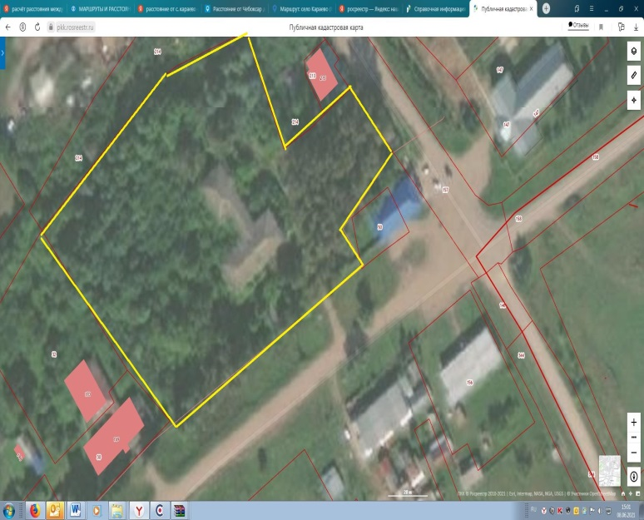  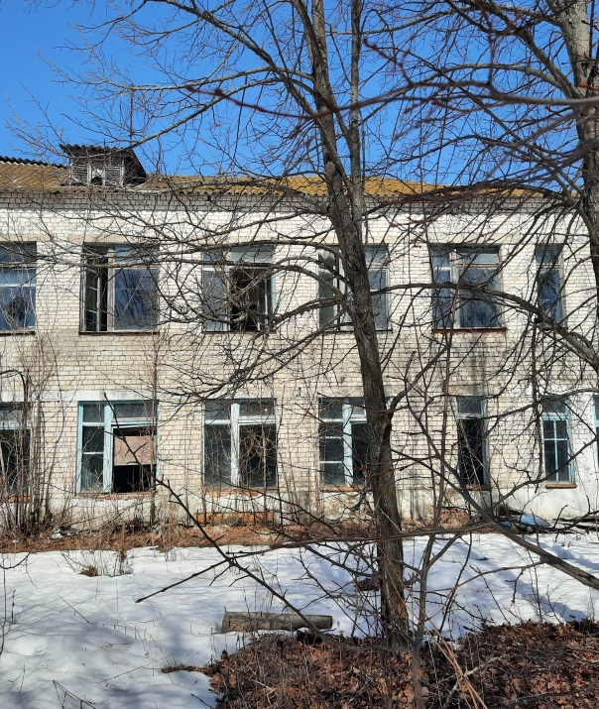
Тип площадки:
Наименование объектов недвижимости: Нежилое здание
Общая площадь объектов имущественного комплекса: 1079,4 кв.м

Общая площадь земельных участков имущественного комплекса: 10000 кв. м

Технические характеристики объекта:
Категория земель: Земли населенных пунктов
Вид разрешенного пользования: Для содержания зданий и сооружений
Форма передачи: Продажа
Наличие инфраструктуры:
Отопление возможно Гкал/час
Электроэнергия возможно кВт
Водоснабжение возможно куб.м/год
Канализация возможно куб.м/год

Удаленность земельного участка (в км):
- 53 км от столицы республики г. Чебоксары
- 10 км от центра муниципального образования, в котором располагается площадка
- 0,1 км от ближайшей магистрали 22 км от ближайшей ж/дороги
Контактная информация:
Администрация Красноармейского района Чувашской Республики.
Адрес: 429620, Чувашская Республика, Красноармейский район, с. Красноармейское, ул. Ленина, д.35.
График работы с 8.00 до 16.12 ежедневно (кроме субботы и воскресенья), перерыв с 12.00 до 13.00.
Адрес электронной почты Е-mail: krarm_econ@cap.ru
Номер контактного телефона 8(83530) 2-14-49, 8(83530) 2-15-82.
Контактное лицо:
Начальник отдела экономики, бухгалтерского учета, имущественных и земельных отношений Иванова Наталия Вадимовна

